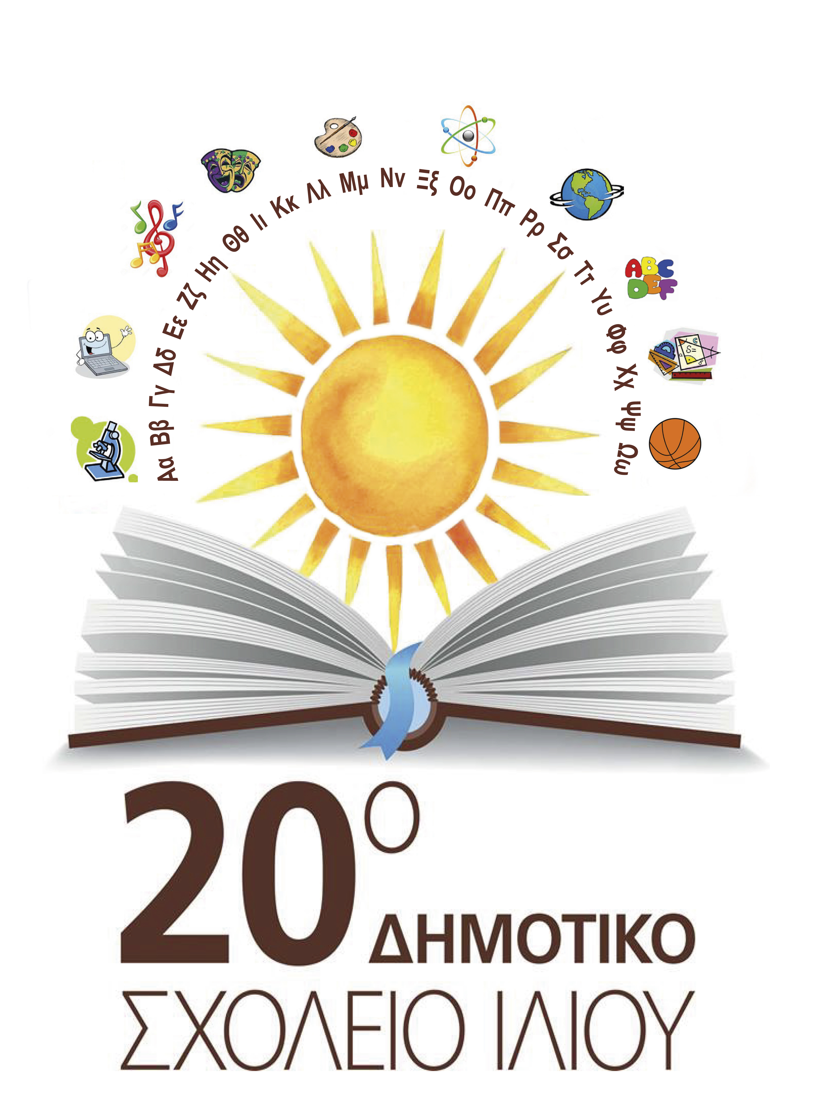

Κανονισμός λειτουργίας σχολείου
σχολικο ετος 2020-2021

Αγαπητοί γονείς,
με την επιστολή μας αυτή σας ευχόμαστε μια υγιή, γόνιμη και δημιουργική σχολική χρονιά και προσδοκούμε πως με πνεύμα συνεργασίας και κοινής εμπιστοσύνης θα προσπαθήσουμε όλοι μαζί να εξασφαλίσουμε την ασφαλή, αξιοπρεπή και αποτελεσματική λειτουργία της σχολικής μας μονάδας.

Το σχολείο είναι ο χώρος όπου οι μαθητές ζουν και δραστηριοποιούνται πολλές ώρες της ημέρας. Μαθαίνουν στους χώρους του πώς να μαθαίνουν, πώς να σκέφτονται, πώς να δημιουργούν, πώς να παίζουν, πώς να κάνουν φιλίες και διαμορφώνουν χαρακτήρα, στάσεις και αξίες ζωής. Η οργάνωση της σχολικής ζωής, το κλίμα μέσα και έξω από την τάξη, η επικοινωνία ανάμεσα στα μέλη της σχολικής κοινότητας, η δομή και η λειτουργία της ομάδας στην τάξη και στο σχολείο διαμορφώνουν το πλαίσιο μέσα στο οποίο έχει ανάγκη να ενταχθεί ο μαθητής. Σημαντικό για τον μαθητή είναι να βρίσκεται σε αρμονία με την ομάδα, να έχει την αποδοχή και την αναγνώρισή της αλλά και να αποδέχεται κι ο ίδιος τα υπόλοιπα μέλη της. Εν κατακλείδι, απαιτείται να διαμορφωθεί θετικό περιβάλλον για όλα τα μέλη της σχολικής κοινότητας. Για να υλοποιηθεί αποτελεσματικά αυτό το πολυδιάστατο έργο του σχολείου απαραίτητη προϋπόθεση είναι ο ορισμός κι η εφαρμογή κανόνων λειτουργίας. Στο κείμενο που ακολουθεί περιγράφονται οι πιο σημαντικοί από αυτούς.

Ειδικότερα τη φετινή σχολική χρονιά που οι δύσκολες συνθήκες διασφάλισης της ατομικής, οικογενειακής και δημόσιας υγείας απαιτούν μεγαλύτερη προσπάθεια και προσοχή από όλους μας, επισημαίνεται ότι τα μέτρα προστασίας από τον κορωνοϊό COVID – 19, όπως σας έχουν ανακοινωθεί από το σχολείο αποτελούν προτεραιότητα όλων μας.
Παρακαλούμε να ανατρέχετε στην ιστοσελίδα του σχολείου προκειμένου να ενημερώνεστε για την κείμενη νομοθεσία, εγκυκλίους και οδηγίες που αναρτώνται σχετικά.
Για περαιτέρω διευκρινίσεις τόσο η Διευθύντρια, όσο και ο Σύλλογος Διδασκόντων είναι στη διάθεσή σας στις προγραμματισμένες συναντήσεις γονέων.

AΣΦΑΛΕΙΑ ΜΑΘΗΤΩΝ

- Η προσέλευση των μαθητών στο σχολείο γίνεται 8:00 - 8:15. Στο χρόνο αυτό δεν παρευρίσκεται χωρίς άδεια στο χώρο του σχολείου, ουδείς άλλος εκτός των μαθητών και των εκπαιδευτικών ( Εγκύκλιος υπ΄αριθμ.: 139808/Δ1 31-8-2016 ).

- Γονείς που για σοβαρό λόγο πρέπει να συναντήσουν τη Διευθύντρια ή κάποιον/α εκπαιδευτικό κατά την ώρα προσέλευσης ή αποχώρησης των μαθητών, εισέρχονται μόνο από την είσοδο της οδού Επτανήσου.

- Η είσοδος των μαθητών θα γίνεται αποκλειστικά από τη ΔΥΤΙΚΗ είσοδο της οδού Μελέτη Βασιλείου.

- Οι μαθητές αποχωρούν στις 13:15 με ευθύνη των γονέων τους. Σε περίπτωση αδυναμίας τους να παραλάβουν το παιδί τους, οι γονείς υποχρεούνται να ενημερώσουν έγκαιρα το σχολείο. Η έξοδος των μαθητών θα γίνεται από τις δύο εξόδους των πεζόδρομων (Ανατολική , Δυτική ). Οι μαθητές μόνο των τάξεων Α΄ και Β΄ και τα αδέρφια τους θα αποχωρούν από την Ανατολική έξοδο.

- Υπενθυμίζουμε ότι κανένα άτομο πλην των εκπαιδευτικών δεν μπορεί να παραμείνει εντός του σχολικού χώρου κατά τις ώρες λειτουργίας του, σύμφωνα με την αριθμ. Φ3/533/Γ1/561/16-06-1999 εγκύκλιο του ΥΠΔΒΜΘ.

- Η πόρτα του προαυλίου παραμένει κλειστή, για την ασφάλεια των μαθητών, αμέσως μετά την έναρξη της πρώτης διδακτικής ώρας και κατά τη διάρκεια υλοποίησης του ωρολογίου προγράμματος. Για να εισέλθετε στο χώρο του σχολείου θα πρέπει να επικοινωνείτε μαζί μας στο τηλέφωνο του σχολείου: 210 – 2626737 ή να αποστέλλετε ηλεκτρονική επιστολή στο e-mail του σχολείου: mail@20dim-iliou.att.sch.gr. Εάν καθυστερήσετε για σοβαρό λόγο να προσέλθετε στο σχολείο, και αφού ενημερώσετε σχετικά, θα πρέπει να παραδώσετε τον μαθητή σε εκπαιδευτικό του σχολείου, στην αυλόπορτα. Επισημαίνουμε ότι η αδικαιολόγητη και συστηματική αργοπορία απαγορεύεται ρητά από την κείμενη νομοθεσία και είναι ανεπίτρεπτη, επειδή οι αργοπορημένοι μαθητές χάνουν σημαντικά μέρη των μαθημάτων τους και επειδή παρεμποδίζεται η εκπαιδευτική διαδικασία και για τους υπόλοιπους μαθητές.

- Οι μαθητές σχολάνε πάντα σύμφωνα με το ωρολόγιο πρόγραμμά τους και ποτέ νωρίτερα, ακόμα και τις ημέρες που έχουν προγραμματισμένη εκπαιδευτική επίσκεψη. Δεν υπάρχει λόγος να προσέρχεστε για την παραλαβή τους νωρίτερα (ούτε βεβαίως και αργότερα). Σε καμιά περίπτωση δεν επιτρέπεται η είσοδός σας και η παραμονή σας στους διαδρόμους του σχολείου μέχρι να παραλάβετε τα παιδιά σας.

- Οι μαθητές σε καμία περίπτωση δεν αποχωρούν από το σχολείο πριν από τη λήξη των μαθημάτων. Αν παρουσιαστεί ανάγκη αποχώρησης κατά τη διάρκεια του σχολικού ωραρίου (π.χ. ασθένεια) γίνεται πάντοτε με τη συνοδεία γονέα ή κηδεμόνα και, φυσικά, αφού έχει ενημερωθεί, γι’ αυτό ο δάσκαλος της τάξης και η Διευθύντρια. Κατά την αποχώρηση του μαθητή, ο/η συνοδός συμπληρώνει σχετική υπεύθυνη δήλωση.

- Η ευθύνη για την ασφάλεια των παιδιών μετά τη λήξη λειτουργίας του σχολείου, βαραίνει αποκλειστικά το γονέα/κηδεμόνα. Οι γονείς-κηδεμόνες είναι υποχρεωμένοι να γνωρίζουν το ωράριο των παιδιών τους και να ενημερώνονται από τις ανακοινώσεις του σχολείου.

- Οι μαθητές δεν πρέπει να απουσιάζουν από το σχολείο χωρίς σοβαρό λόγο. Η ελλιπής φοίτηση οδηγεί σε φτωχά μαθησιακά αποτελέσματα και μπορεί να οδηγήσει σε επανάληψη της ίδιας τάξης. Σε περίπτωση πολυήμερης απουσίας μαθητή είναι απαραίτητο να ενημερώνεται έγκαιρα το σχολείο. Το τηλέφωνο του σχολείου (2102626737) είναι στη διάθεσή σας για οποιαδήποτε ενημέρωση. Παρακαλούμε βεβαιωθείτε ότι οι εκπαιδευτικοί έχουν στη διάθεσή τους όλους τους αριθμούς τηλεφώνων στους οποίους μπορούν να σας καλέσουν και ενημερώστε το σχολείο για κάθε αλλαγή στα στοιχεία επικοινωνίας και διεύθυνσής σας.

- Σε περίπτωση αδιαθεσίας του μαθητή, λόγω των ιδιαίτερων συνθηκών τη φετινή σχολική χρονιά, παρακαλούμε να συμβουλεύεστε παιδίατρο ώστε να αξιολογεί τη βαρύτητα των συμπτωμάτων πριν προσέλθει στο σχολείο.

- Οι εκπαιδευτικές επισκέψεις και περίπατοι δύνανται να διεξάγονται ανά τμήμα και με υποχρεωτική τη χρήση μάσκας.

- Ειδικά για το σχολικό έτος 2020-2021 η επίδοση της βαθμολογίας των τριμήνων θα πραγματοποιηθεί μέσω ηλεκτρονικού ταχυδρομείου.

ΣΥΜΠΕΡΙΦΟΡΑ ΜΑΘΗΤΩΝ

- Όταν το κουδούνι χτυπήσει για μάθημα, οι μαθητές προσέρχονται στο χώρο της πρωινής προσευχής και πηγαίνουν στις αίθουσες συνοδευόμενοι από τους δασκάλους τους, όπως προβλέπεται από την κείμενη νομοθεσία. Σε ιδιαίτερες περιπτώσεις , όπως την τρέχουσα περίοδο που συντρέχουν τροποποιημένες εγκύκλιοι λειτουργίας οι μαθητές ακολουθούν τις οδηγίες των εκπαιδευτικών κατά την ώρα της προσέλευσης.

- Κατά τη διάρκεια του διαλείμματος όλοι οι μαθητές βγαίνουν στο προαύλιο. Δεν επιτρέπεται η παραμονή τους στις αίθουσες ή στους διαδρόμους. Σε περίπτωση κακοκαιρίας κατεβαίνουν στο χώρο του ισογείου. Κανένας δε μένει μέσα στην αίθουσα μόνος του.

- Δεν αποχωρούν ποτέ από το χώρο του σχολείου ή της σχολικής αίθουσας διδασκαλίας χωρίς την άδεια του δασκάλου τους.

- Κατά τη διάρκεια του διαλείμματος ή τις ώρες που παραμένουν στο Ολοήμερο τμήμα δεν επιτρέπεται να εισέρχονται σε άλλες αίθουσες ή βοηθητικούς χώρους του σχολείου (π.χ. αποθήκες). Μόλις χτυπήσει το κουδούνι για έξοδο οι μαθητές δεν σηκώνονται ούτε αποχωρούν χωρίς την άδεια του δασκάλου τους.

- Χρησιμοποιούν μόνο τις τουαλέτες των μαθητών σύμφωνα με το φύλο τους και τηρούν τους στοιχειώδεις κανόνες υγιεινής (π.χ. τα χαρτιά στους κάδους, τακτικό πλύσιμο χεριών, κλείσιμο της βρύσης). Δεν εισέρχονται σε τουαλέτες άλλου φύλου ούτε σε αυτές των εκπαιδευτικών για κανένα λόγο.

- Η χρήση και κατοχή κινητών τηλεφώνων και άλλων μέσων καταγραφής εικόνας και ήχου δεν επιτρέπεται στο χώρο του σχολείου. Το ίδιο ισχύει και κατά τη διάρκεια των εκπαιδευτικών επισκέψεων.

- Οι μαθητές φροντίζουν για την ατομική τους καθαριότητα, και την καθαριότητα των σχολικών χώρων. Οφείλουν να πετούν τα σκουπίδια τους στους κάδους και όσα από αυτά ανακυκλώνονται στους ειδικούς κάδους. Επίσης φροντίζουν ώστε να παραμένουν καθαρά τα θρανία, οι καρέκλες, οι τοίχοι και οι πίνακες.

ΟΛΟΗΜΕΡΟ ΠΡΟΓΡΑΜΜΑ
- Σε σχέση με το ολοήμερο πρόγραμμα σύμφωνα με την αριθμ. Φ12 / 657 / 70691 /Δ1 υπουργική απόφαση, η λειτουργία του ξεκινά στις 13.15 και τελειώνει στις 15.00 ή στις 16:00. Καθημερινά και για 1 διδακτική ώρα 13.15-14.00) έχει ενταχθεί σε αυτό το διδακτικό αντικείμενο της Διατροφικής Αγωγής {περ. ια και ιβ της παρ. 16 του άρθρου 11Α του ΠΔ 79/2017 (ΦΕΚ 109 Α) όπως τροποποιήθηκε και ισχύει με το άρθρο 79 του ν. 4589/2019 (ΦΕΚ 13 Α)}. Ως εκ τούτου και για την επιτυχή εφαρμογή του προγράμματος:
- δεν επιτρέπεται η αποχώρηση μαθητών νωρίτερα από την ολοκλήρωση του προγράμματος, σύμφωνα με την ώρα αποχώρησης που ήδη έχετε επιλέξει, παρά μόνο εάν συντρέχει κώλυμα υγείας του μαθητή ή άλλος οικογενειακός λόγος οπότε κι επιτρέπεται η πρόωρη αποχώρηση του μαθητή με τη σχετική υπεύθυνη δήλωση του γονέα.
- Σας παρακαλούμε να προμηθεύετε το παιδί σας κατά την ώρα της προσέλευσής του στο σχολείο με το γεύμα της ημέρας σε κατάλληλο δοχείο, ώστε να τοποθετηθεί στο ψυγείο κι από εκεί να θερμανθεί σε φούρνο μικροκυμάτων. Οι μαθητές θα τακτοποιούν το γεύμα τους στο ψυγείο του σχολείου μόνοι τους και θα το ζεσταίνουν με τη βοήθεια του υπεύθυνου για το ολοήμερο εκπαιδευτικού .

ΠΑΙΔΑΓΩΓΙΚΕΣ ΣΥΝΑΝΤΗΣΕΙΣ – ΣΥΝΕΡΓΑΣΙΑ ΜΕ ΤΟΥΣ ΓΟΝΕΙΣ

- Κάθε εκπαιδευτικός θα ορίσει ημέρα και ώρα συγκέντρωσης γονέων μία φορά το μήνα. Επίσης, θα ορίσει ημέρα και ώρα τηλεφωνικής επικοινωνίας με τους γονείς των μαθητών, για ιδιαίτερα θέματα, μια φορά την εβδομάδα. Σε έκτακτες περιπτώσεις η επικοινωνία γονέων-εκπαιδευτικού γίνεται κατόπιν συνεννόησης.

- Σχετικά με θέματα κηδεμονίας του μαθητή η οικογένεια θα πρέπει να ενημερώσει άμεσα το σχολείο.

- Το σχολείο χρειάζεται και επιδιώκει τη συνεργασία του Συλλόγου Γονέων και Κηδεμόνων για την προαγωγή του σχολικού έργου. Είναι προφανές ότι το εκπαιδευτικό έργο ανήκει στην αρμοδιότητα και ευθύνη των εκπαιδευτικών ανά τμήμα και ειδικότητα, του Συλλόγου Διδασκόντων και του/της Διευθυντή/ντριας του κάθε σχολείου.

- Τα θέματα όμως της παιδαγωγικής λειτουργίας, των ενδοσχολικών και εξωσχολικών εκδηλώσεων και το γενικότερο κλίμα στο σχολικό χώρο επηρεάζονται από την καλή συνεργασία του Συλλόγου Διδασκόντων, του Συλλόγου Γονέων και Κηδεμόνων και όλων των γονέων και εκπαιδευτικών.

- Η αποτελεσματική επικοινωνία και η δημιουργική συνεργασία επιτυγχάνεται με την αμοιβαία εμπιστοσύνη και την ακούραστη συνεισφορά όλων μας!

- Η ιστοσελίδα του σχολείου μας βρίσκεται στη διεύθυνση:
« 20dimiliou.weebly.com (Μέσω Google Chrome)»
Παρακαλείσθε να ενημερώνεστε για οποιαδήποτε ανακοίνωση μέσω της ιστοσελίδας
του σχολείου.

Με εκτίμηση
Ο Σύλλογος Διδασκόντων
του 20^{ου} Δ.Σ Ιλίου

